
Федеральное государственное автономное образовательное учреждение высшего образования «Московский государственный технический университет имени Н.Э. Баумана (национальный исследовательский университет)» (МГТУ им. Н.Э. Баумана)

КАФЕДРА «Системы обработки информации и управления»

Дисциплина: Сети и телекоммуникации

Отчет по лабораторной работе №7
«Работа с программным анализатором протоколов Wireshark»

Выполнил(а):
Кудабаева Э.

ИУ5-52Б

Проверил(а): Антонов А.И.

Москва, 2025

Введение
Цель работы: Получение базовых навыков по работе с сетевым анализатором Wireshark. Изучение принципов фильтрации пакетов.
Задание
Захватить и проанализировать при помощи программы Wireshark заданные сетевые пакеты.
Порядок выполнения работы:
1. Запустить Wireshark в режиме захвата всех пакетов, проходящих по сети (без фильтра).
2. Запустить Wireshark в режиме перехвата широковещательного трафика. Фильтровать трафик и по широковещательному аппаратному MAC-адресу (FF:FF:FF:FF:FF:FF), и по широковещательному IP-адресу (можно посмотреть с помощью утилиты ifconfig). Фильтры должны быть связаны логическим объединением.
3. Запустить Wireshark так, чтобы он перехватывал только пакеты протокола ICMP, отправленные на IP-адреса сайтов в соответствии с вариантом,. Для генерирования пакетов воспользоваться утилитой ping. IP-адрес узла можно узнать с помощью сетевой утилиты nslookup:
nslookup domain - name
4. Перехватить трафик утилиты traceroute при определении маршрута до сайтов в соответствии с вариантом.
5. Используя утилиту Wireshark, отфильтровать пакеты, принадлежащие соединению TCP между лабораторным ПК и удаленными серверами в соответствии с вариантом и найти заголовки HTTP, содержащие ответ сервера с информацией о сервере и кодом состояния.
6. Используя утилиту Wireshark, отфильтровать пакеты, принадлежащие соединению TCP между лабораторным ПК и удаленными серверами в соответствии с вариантом и содержащие все флаги установления ТСР соединения.
7. Используя утилиту Wireshark, отфильтровать пакеты, принадлежащие соединению TCP между лабораторным ПК и удаленными серверами в соответствии с вариантом и содержащие флаги поддержания ТСР соединения.
8. Используя утилиту Wireshark, отфильтровать пакеты, принадлежащие соединению TCP между лабораторным ПК и удаленными серверами в соответствии с вариантом и содержащие все этапы завершения ТСР соединения.
Индивидуальные параметры:
Группа: 52
Вариант: 10
Исследуемые узлы (Вариант 10 возьмем пример 1 из ЛР№6: asna.ru): asna.ru, cloikk.ru, 366.ru
Ход работы:
- Запустить Wireshark в режиме захвата всех пакетов, проходящих по сети (без фильтра).

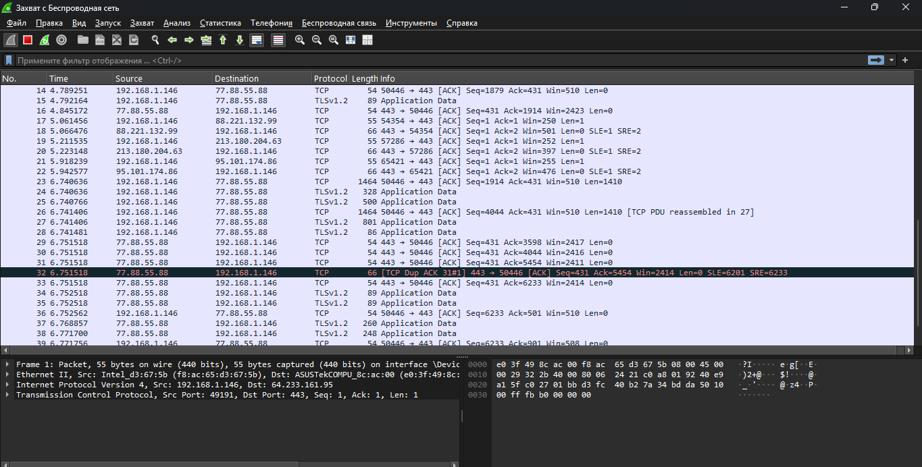
Рисунок 1 - Запуск Wireshark в режиме захвата всех пакетов, проходящих по сети (без фильтра).
- Запустить Wireshark в режиме перехвата широковещательного трафика. Фильтровать трафик и по широковещательному аппаратному MAC-адресу (FF:FF:FF:FF:FF:FF), и по широковещательному IP-адресу (можно посмотреть с помощью утилиты ifconfig). Фильтры должны быть связаны логическим объединением.
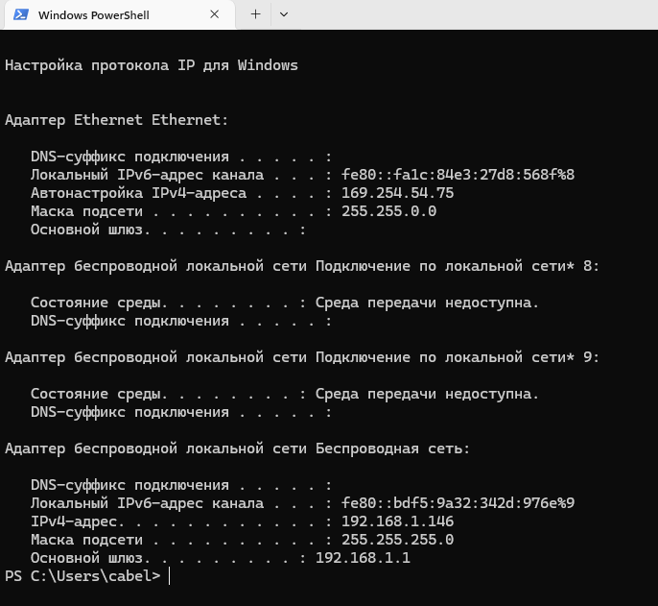
Рисунок 2 – Запуск команды ipconfig консоли
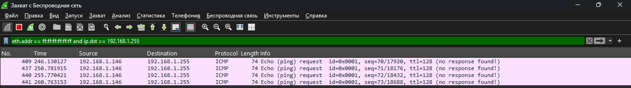
Рисунок 3 – Запуск с фильтром
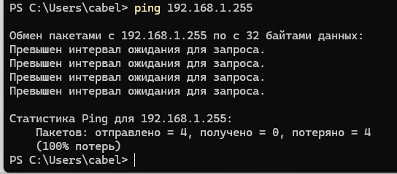
Рисунок 4 – Запуск команды ping в консоли
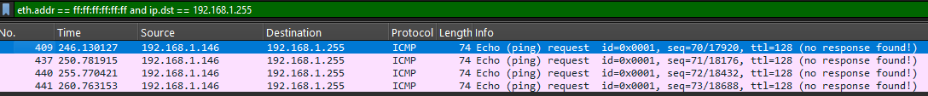
Рисунок 5 – Отображение запросов
- Запустить Wireshark так, чтобы он перехватывал только пакеты протокола ICMP, отправленные на IP-адреса сайтов в соответствии с вариантом,. Для генерирования пакетов воспользоваться утилитой ping. IP-адрес узла можно узнать с помощью сетевой утилиты nslookup:
nslookup domain – name
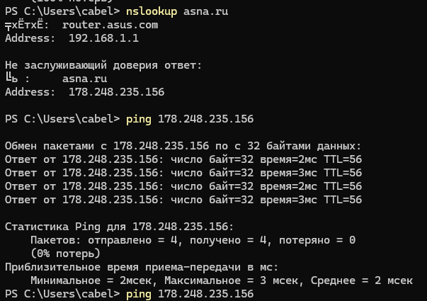
Рисунок 6 – Запуск команды nslookup в консоли
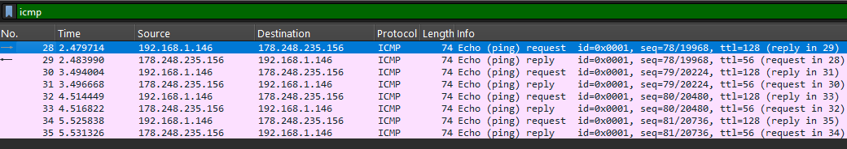
Рисунок 7 – Запуск с фильтром icmp
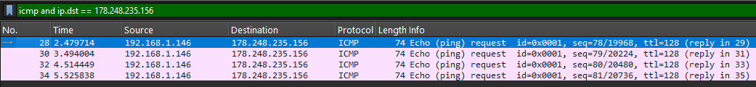
Рисунок 8 – Запуск с фильтром icmp and ip.dst

- Перехватить трафик утилиты traceroute при определении маршрута до сайтов в соответствии с вариантом.
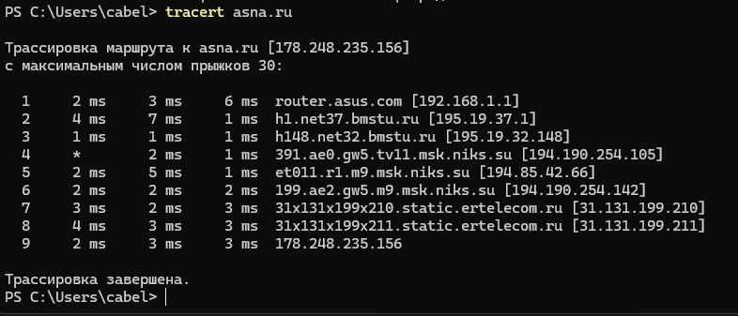
Рисунок 9 – Запуск команды tracert asna.ru
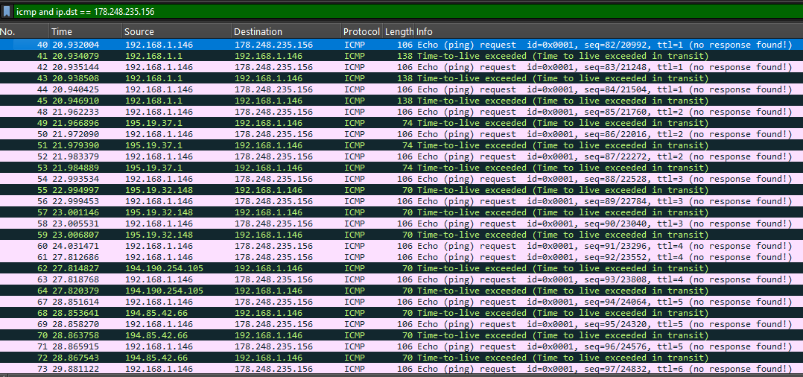
Рисунок 10 – Запуск с фильтром и отображение пакетов
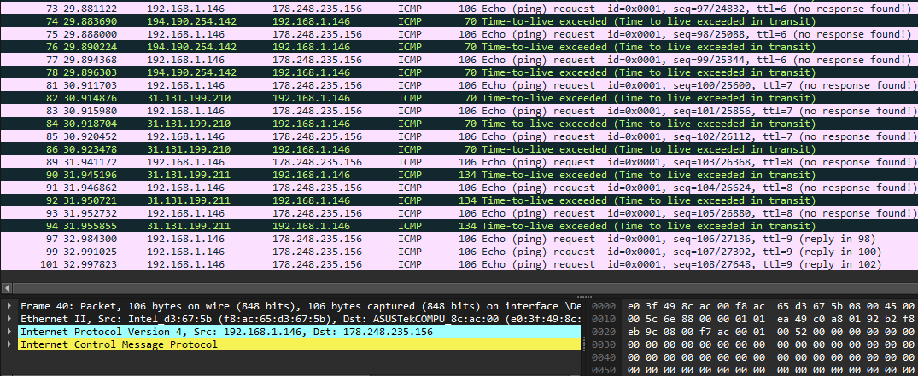
Рисунок 11 – Отображение средних пакетов
- Используя утилиту Wireshark, отфильтровать пакеты, принадлежащие соединению TCP между лабораторным ПК и удаленными серверами в соответствии с вариантом и найти заголовки HTTP, содержащие ответ сервера с информацией о сервере и кодом состояния.
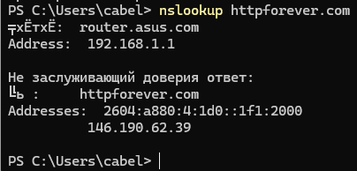
Рисунок 12 – Запуск команды nslookup для http сайта
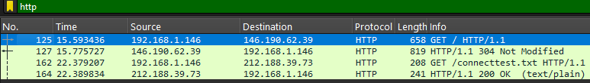
Рисунок 13 – Отображение с фильтром http
- Используя утилиту Wireshark, отфильтровать пакеты, принадлежащие соединению TCP между лабораторным ПК и удаленными серверами в соответствии с вариантом и содержащие все флаги установления ТСР соединения.
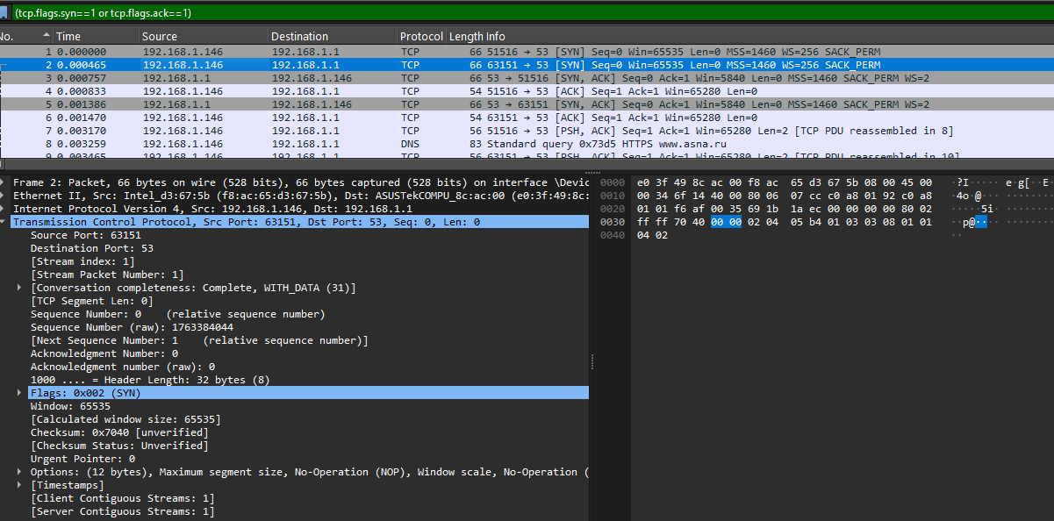
Рисунок 14 – Отображение с фильтром tcp syn
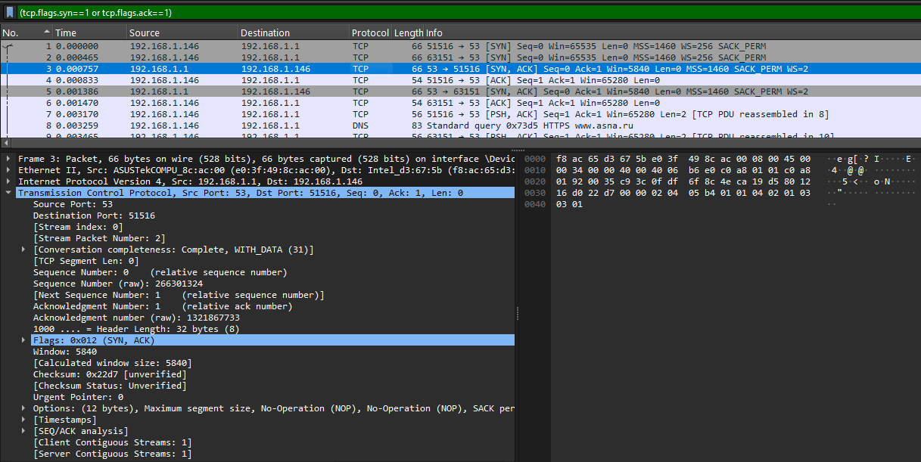
Рисунок 15 – Отображение с фильтром tcp syn, ack
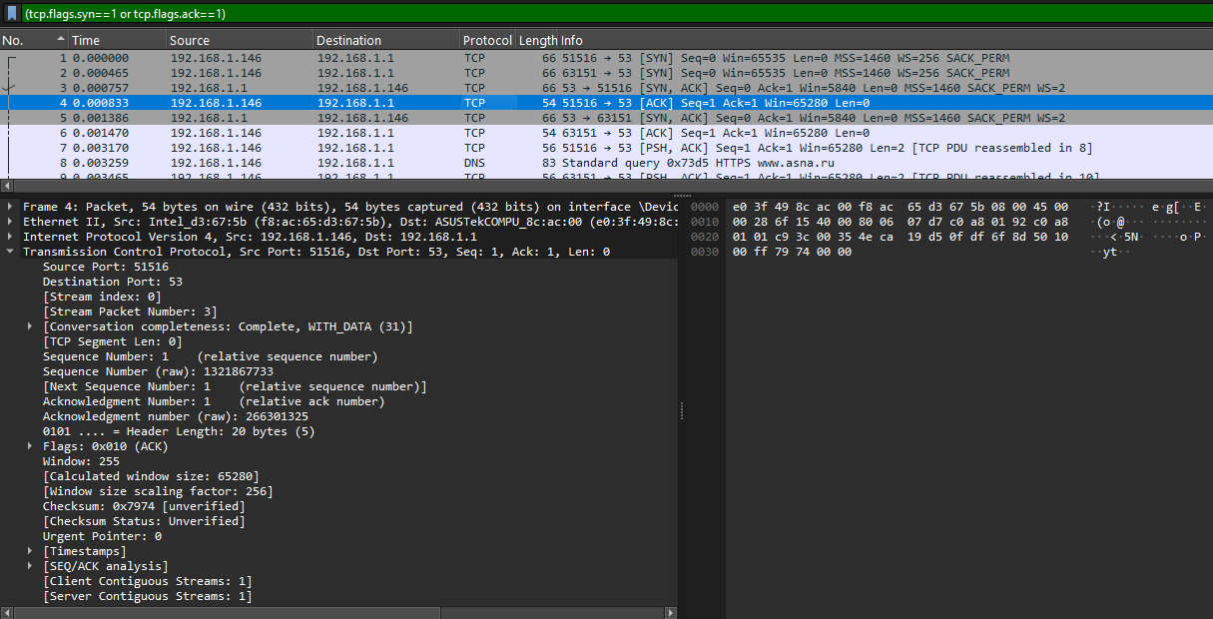
Рисунок 16 – Отображение с фильтром tcp ack
- Используя утилиту Wireshark, отфильтровать пакеты, принадлежащие соединению TCP между лабораторным ПК и удаленными серверами в соответствии с вариантом и содержащие флаги поддержания ТСР соединения.
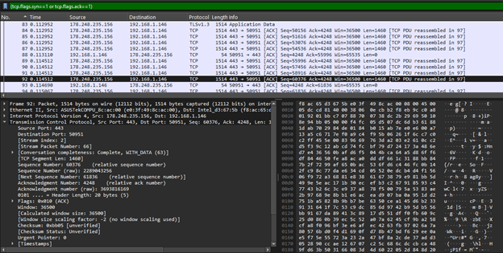
Рисунок 17 – Отображение с фильтром flags tcp

- Используя утилиту Wireshark, отфильтровать пакеты, принадлежащие соединению TCP между лабораторным ПК и удаленными серверами в соответствии с вариантом и содержащие все этапы завершения ТСР соединения.
Рисунок 18 – Фильтр
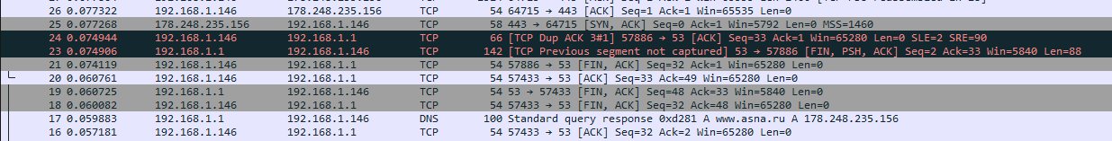
Рисунок 19 – Отображение прерывания
Выводы:
В ходе лабораторной работы были успешно освоены принципы работы с сетевым анализатором протоколов Wireshark и получены практические навыки захвата, фильтрации и анализа сетевого трафика.

